ИНФОРМАЦИОННОЕ СООБЩЕНИЕ О НЕОБХОДИМОСТИ ДОБРОВОЛЬНОГО ДЕМОНТАЖА ВЫЯВЛЕННОГО САМОВОЛЬНО УСТАНОВЛЕННОГО ОБЪЕКТА ДВИЖИМОГО ИМУЩЕСТВА
"26" октября 2022 года г. Ульяновск

Выдано: Неизвестен ___________________________________________________________________________
(данные лица, самовольно установившего нестационарный объект:Ф.И.О. - для гражданина; наименование, адрес - для юридического лица)
в отношении самовольно установленного объекта движимого имущества со следующими характеристиками:металлический гараж_________________________________________________________
расположенный по адресу: г. Ульяновск, ул. Карла Маркса, вблизи д. 35/1._____________________________

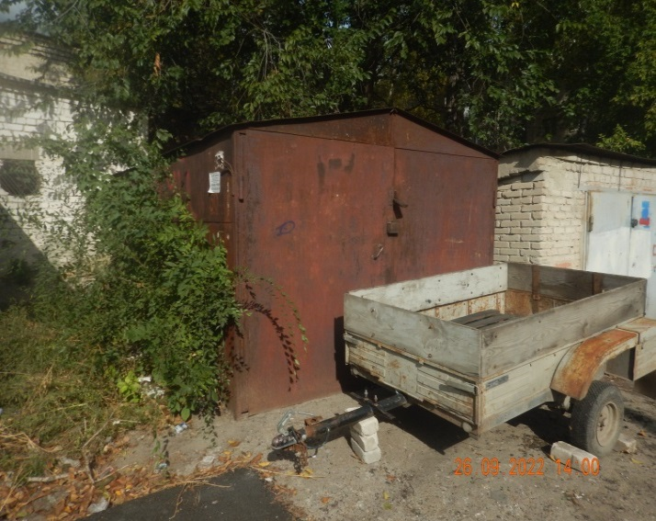

В течение 10 (десяти) рабочих дней опубликования информационного сообщения в газете «Ульяновск сегодня» необходимо за счёт собственных сил и средств демонтировать самовольно установленный объект движимого имущества и восстановить благоустройство территории на которой был установлен объект в соответствии с требованиями Правил благоустройства территорий поселений (городских округов) Ульяновской области.
В случае непринятия мер в указанный срок, в соответствии с законодательством объект будет демонтирован и вывезен в принудительном порядке. Информационное сообщение будет размещено на сайте администрации города Ульяновска и в газете «Ульяновск сегодня»

ИНФОРМАЦИОННОЕ СООБЩЕНИЕ О НЕОБХОДИМОСТИ ДОБРОВОЛЬНОГО ДЕМОНТАЖА ВЫЯВЛЕННОГО САМОВОЛЬНО УСТАНОВЛЕННОГО ОБЪЕКТА ДВИЖИМОГО ИМУЩЕСТВА
"26" октября 2022 года г. Ульяновск

Выдано: Неизвестен ___________________________________________________________________________
(данные лица, самовольно установившего нестационарный объект:Ф.И.О. - для гражданина; наименование, адрес - для юридического лица)
в отношении самовольно установленного объекта движимого имущества со следующими характеристиками:металлический гараж_________________________________________________________
расположенный по адресу: г. Ульяновск, ул. Карла Маркса, вблизи д. 35/1._____________________________

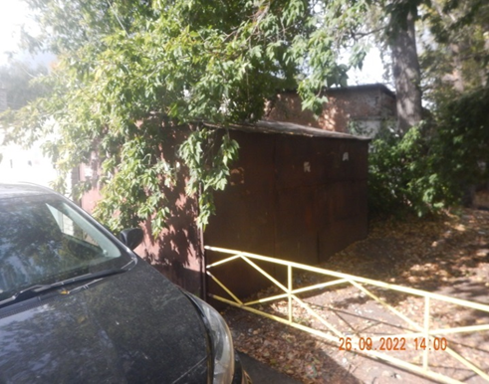

В течение 10 (десяти) рабочих дней опубликования информационного сообщения в газете «Ульяновск сегодня» необходимо за счёт собственных сил и средств демонтировать самовольно установленный объект движимого имущества и восстановить благоустройство территории на которой был установлен объект в соответствии с требованиями Правил благоустройства территорий поселений (городских округов) Ульяновской области.
В случае непринятия мер в указанный срок, в соответствии с законодательством объект будет демонтирован и вывезен в принудительном порядке. Информационное сообщение будет размещено на сайте администрации города Ульяновска и в газете «Ульяновск сегодня»

